**南京大学专利技术交底书**

发明名称：一种可用于产生窄线宽激光的光纤谐振器制作及调试方法

本专利发明人： 谢臻达 郭健 贾琨鹏

专利权人：南京大学

技术交底书撰写人及技术联系人：郭健

手机: 18251925966; E-MAIL: gj085208@163.com；

IPR审核：许志城

电话：025-58189823 E-MAIL：xuzhicheng@ioptee.com （注：往返邮件均需抄送该邮箱）

**1、简要说明本发明的目的以及基本方案**

本部分的目的是使代理人在进一步阅读交底书之前，能够获得对本发明涉及的问题以及解决方案的大致印象，以便于其在阅读下文时带着问题阅读、更加主动。希望尽量使用通俗、简短的语言叙述，几句话或者一小段即可。

窄线宽激光器不管是在科研还是工业领域都是一种重要的工具，在像如精密频率计量、光学时钟、相干光通信和激光雷达等领域发挥着重要的作用。相比于科研用途的激光器，用于商业化应用的激光器对于激光的要求并不是相同；如果能开发出一种可同时适用于科研与商业应用的激光线宽压缩装置，将大大提升现有激光的应用价值。我们利用高非线性光纤中的受激布里渊散射（Stimulate Brillouin scattering, SBS）效应与光纤双折射效应制作了一款可产生窄线宽激光的装置，通过对一段光纤两端进行封装镀膜来形成法布里-珀罗(Fabry-Perot, FP)谐振腔结构。之后，利用压力导致的双折射来形成具有两套偏振的谐振纵模，当激光在其中一套偏振模式上共振时，会在光纤的另一套偏振模式上激发SBS产生斯托克斯光子，斯托克斯光子同样得到谐振腔的增强，最终输出受激布里渊激光（Stimulate Brillouin laser, SBL），用该方式获得的激光具有更窄的线宽，此外该方式还可有效地抑制一般受激布里渊激光的多纵模级联问题。

1. **详细介绍技术背景,并描述已有的与本发明最相近似的实现方案，以因果关系推理的方式推导出现有技术的缺点是什么？针对这些缺点，提出本发明要解决的技术问题是什么？**

**背景技术**

一般两段或三段描述

包括技术术语于解释，使一般技术人员能够读懂 。

现有的基于SBS效应来实现的窄线宽激光是通过将激光射入某种介质，利用介质中的非线性效应产生特定频率的SBS增益区或者说特定频率的光子。当光子在介质中传播的增益大于其损耗时，就会表现出像注入激光一样的受激发射现象，我们称这束新频率的激光为受激布里渊激光，这种激光的线宽要比原始激光更窄。

现在的SBL大多是基于以下几种方式来产生：

1.利用非线性系数较高的特殊掺杂光纤（如硒化砷、硫化砷），需要较长的光纤来获得足够的增益，光纤长度需达到数米甚至数十米；

2.利用特殊晶体材料（二氧化硅、氮化硅、氟化钙等）制成的回音壁模式谐振器（Whispering gallery mode resonator, WGMR）来实现受激布里渊激发，这种谐振器体积小，品质因数高，但是对于制作工艺要求高，耦合条件较为严格且能输出的光强在μW量级，在高功率下会产生纵模级联激发的问题，难以获得高功率单纵模的SBL。

3.对光纤进行加工制成的光纤谐振腔（如FP腔、光纤环形谐振腔），使光在谐振腔内来回反射来增强SBS效应，产生SBL激光。这种谐振腔制作成本低，体积小，但是在高功率下依然会存在级联的问题。

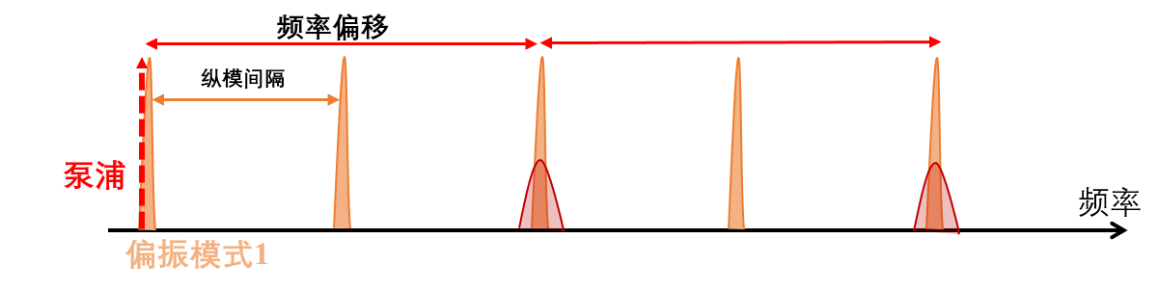

上图是利用谐振腔技术产生SBL的原理图。当光在介质中不断反射，光与光之间便会产生干涉，只有满足特定条件的光，其干涉其结果才会使得总光强变大，这样满足干涉相长条件的频率称为腔的纵模频率。图中橙色细柱代表谐振腔的纵模频率，当泵浦激光的频率满足谐振腔的纵模频率时就可在腔内往返传播增强激光与介质的相互作用，产生特定频率偏移量的斯托克斯光子。当该光子频率也满足谐振腔的振荡条件时，便可在腔内振荡增强，最终输出SBL。综上，能否精确控制谐振频率让泵浦光与斯托克斯光在腔内同时振荡是产生SBL的关键，激光在腔内能否往返传播可以用下式判断

$v=n×FSR$ (1)

$FSR=\frac{c}{2ƞL}$ (2)

式中FSR为谐振腔的自由光谱范围， $v$ 为激光频率， $c$ 为光速， $ƞ$ 为介质的折射率，n为任意整数，*L*为谐振腔的长度。我们由此可知，激光要想成功注入谐振腔中其频率要为谐振腔FSR的整数倍，而FSR与腔的长度和折射率相关。因为现有的谐振腔大都只利用了腔内的一种偏振模式，对于同一种偏振模式，各谐振频率的间隔在一定范围内可近似相等，所以需要精确控制腔的长度来使得泵浦光子与产生的斯托克斯光子频率以下条件：

$\left\{\begin{aligned}v_{1}=n×FSR \\ v_{2}=m×FSR\end{aligned}\right.$ (3)

$v_{1}$ 为泵浦光子频率， $v_{2}$ 为斯托克斯光子频率。因为两频率光子共用同一组FSR这样就对于谐振腔的加工精度提出了严格的要求。同时，当SBL在腔内振荡会继续产生新频率的光子，新的光子频率 $v_{3}$、 $v_{4}$…依然满足上式条件，故在泵浦功率较高时就会产生多个频率间隔相等的激光，这对于获得高功率单频激光是不利的。

**本发明要解决的技术问题**

1. 要实现一种光纤谐振器，对已有激光器的线宽进行有效压缩。
2. 谐振器中产生的激光要有较高的输出功率并且不会级联输出。
3. 保证谐振器的小型化，可以直接现场部署使用。
4. 谐振器的操作要尽量简单、制作成本尽量降低。
5. **本发明技术方案的详细阐述，应该结合流程图、原理框图、电路图、时序图进行说明**

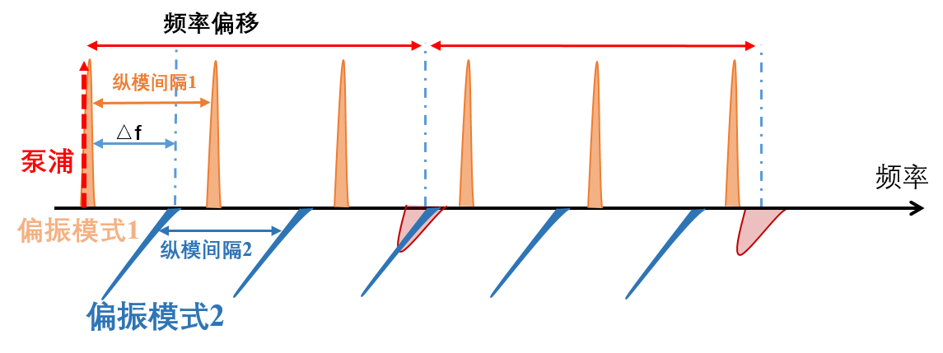

本发明的技术方案原理图如上图所示，不同于现有的采用一套偏振纵模来产生SBL的方案，本发明的创新之处在于采用了两套偏振正交的纵模来实现SBL。

本发明选用的高非线性光纤具有双折射效应，即一束光射入晶体除特殊方向外，光波可分解为两束振动方向相互垂直、传播速度和折射率均不等的两束光。所以，可以在一个腔内形成两套偏振方向相互垂直的纵模，两种纵模的自由光谱范围分别为

$\left\{\begin{aligned}{FSR}_{1}=\frac{c}{2ƞ_{o}L} \\ {FSR}_{2}=\frac{c}{2ƞ_{e}L}\end{aligned}\right.$ (4)

式中 $ƞ_{o}$、 $ƞ_{e}$ 分别为寻常光与非常光的折射率，其中寻常光的传播速度与方向无关，而非寻常光的传播速度与传播方向有关。当泵浦激光满足某一套纵模谐振频率时，在距离泵浦特定频率处产生斯托克斯光子。通过调节施加于谐振器上的压力改变非常光的折射率，改变光在光纤内非常光的传播速度，进而改变非常光纵模的谐振频率。使得泵浦激光和产生的斯托克斯光子的频率分别满足如下条件：

$\left\{\begin{aligned}v_{1}=n×{FSR}_{1} \\ v_{2}=m×{FSR}_{2}\end{aligned}\right.$ (5)

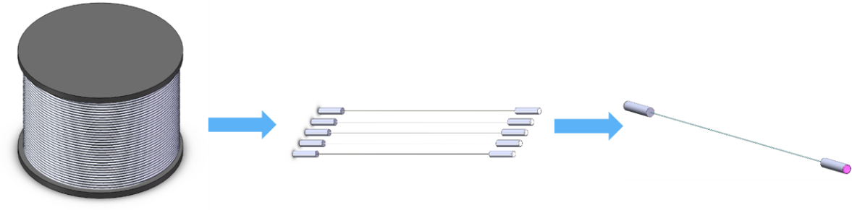

本发明的制作工艺流程图如上图所示，首先选取一定长度的非线性光纤，将光纤两端的包层剥离，在光纤两端套入商用陶瓷插芯并用胶固定；之后连同光纤端面和陶瓷插芯一起进行机械研磨抛光，保证光纤端面的平整度；最后将光纤两端都放入镀膜机中按照所需的波段进行镀膜，形成法布里-珀罗（Fabry-Perot，FP）型谐振腔。

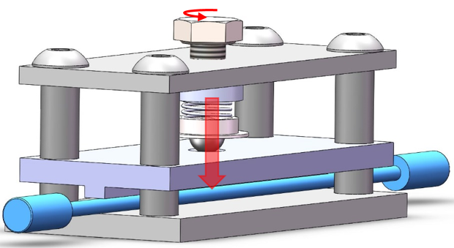 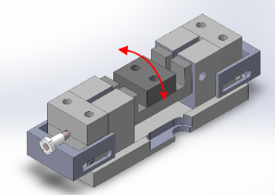

为了调节本发明中腔模的谐振频率，需要对光纤施加一定的应力来改变光纤中非寻常光的折射率，但是光纤材质比较脆弱，不耐弯折，对施加的应力大小需要进行控制。为此，本发明也包含了专门设计制作的两种可拆装式的谐振腔装载平台，如上图所示。装载平台前后两端设计有可伸缩支撑结构，方便适配不同长度的谐振器。该平台既可以为谐振器提供保护，也可通过调节平台上的螺丝或旋转平台上某些部件来调整施加到谐振器上的应力，以此来改变光纤内的折射率，达到改变腔模频率间隔的目的。本发明的实物图如下图所示：



上图为制作完成的光纤谐振器

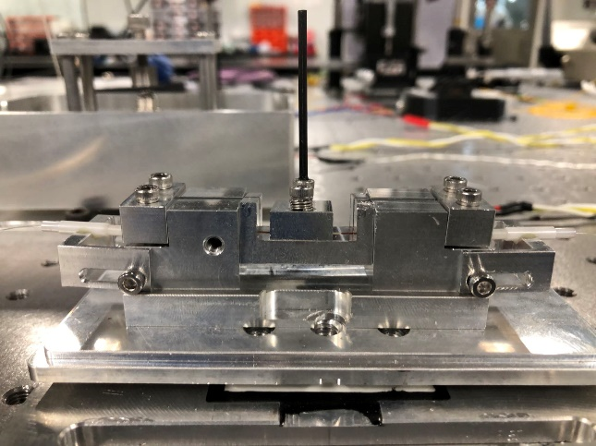 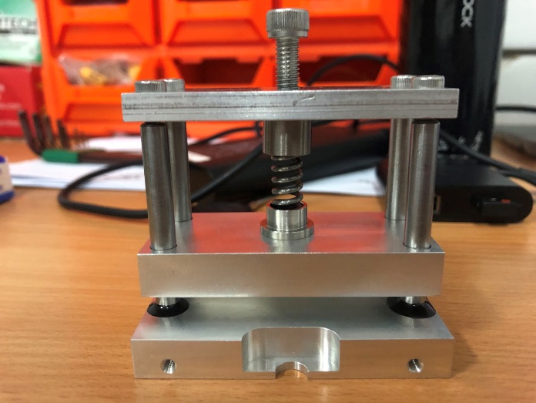

上图为光纤谐振器与特制装配平台的实物图，为了更好的与市面上的光学平台适配，本装配平台底部设计有与光学平台螺纹孔适配的固定槽，可以规格为M6的螺丝固定在光学平台上。

本发明的使用方式也是创新点之一；因为谐振器两端装有标准尺寸的商用陶瓷插芯，同时所采用的光纤也具有较高的同心度，所以，本发明可以利用陶瓷套管与其它光纤器件实现即插使用。使用步骤如下：

1.根据谐振器的镀膜参数选择波长匹配的光纤输出激光器；

2.在光纤激光器和谐振器间加装偏振控制器(Polarization controller, PC)，三者可通过法兰和陶瓷套管直接插接使用；在本发明输出端也通过光纤插接的方式加装偏振控制器与偏振分束器（Polarization beam splitter, PBS）；

3.使激光器处于波长扫描模式，通过输入端PC调整激光偏振，使偏振方向与腔模偏振方向一致，之后调整装载平台上的压力螺丝和旋转部件，使两套腔模分别满足输入激光和SBL的振荡条件；

4.将激光器波长调整至与某一偏振模式共振频率相近，通过光谱仪观察是否成功产生SBL；若成功，则调整输出端PC与PBS将泵浦激光与SBL分离输出；若未成功，则可通过精细调节激光器波长与输出功率来满足其腔内谐振条件。

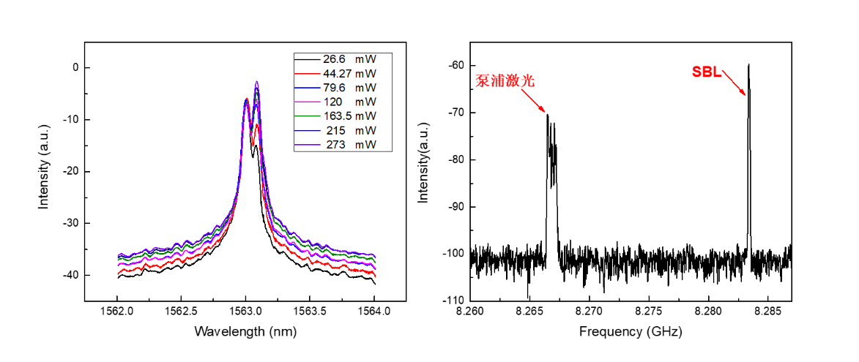

上图为对本发明所产生的SBL的一系列性能表征，同一激光在不同功率下注入本光纤谐振器时的输出光谱，可以看出在输入功率从27mW至270mW变化过程中，光谱只存在原始泵浦激光与一阶SBL，并没有其它波长激光出现，说明本发明可以有效抑制高阶SBL。同时，产生的SBL在线宽与频率抖动性等方面均优于原始激光。

**4、用推理方式推导出本发明的优点**

请注意，要以推理的方式阐述，即首先推导出其直接的技术效果，然后逐层推导到最终的技术效果，其目的是使代理人充分理解其中的因果关系，以发现本发明对现有技术改进点的本质。可以对应第2部分最接近现有技术的缺点来描述。

解决的问题：

本发明基于上述理论与工程设计成功在光纤谐振器内获得了两组正交的偏振模式，与一般的采用一套纵模的谐振器相比，本发明可以利用两套纵模来分别满足泵浦光子与斯托克斯光子的谐振条件。当原始泵浦激光与新产生的SBL偏振方向相互垂直时可以利用偏振分束器将泵浦激光与SBL有效分离。此外，本发明可以利用调节施加于谐振器上的压力来改变非常光在光纤内的传播速度，进而改变一套纵模的谐振频率，这大大降低了对谐振器加工的精度要求。

除此之外，利用两套纵模来实现SBL后，SBL会继续产生新频率的斯托克斯光子，但是新产生的斯托克斯光子频率均不满足本发明两套腔模的谐振条件。即 $v_{1}-v_{2}$ 不为自由光谱范围(${FSR}_{1}$、 ${FSR}_{2})$ 的整数倍，所以本发明的另外一个优势在于可以在高功率泵浦时有效抑制SBL的级联，只产生一种新频率的窄线宽激光。

本发明是以商用光纤作为原材进行加工而成，且两端接口与各种商用光纤器件适配，可直接进行插拔使用，提高了本发明的适用性。

保护范围：

该专利主要体出的创新点是在谐振器的制作方式以及谐振器内两套的腔模的控制。因此谐振器的制作流程与装载平台的设计是保护的主要部分。

（给代理人提供更多的信息，可以有助于代理人更好更快的完成申请文件）

**注意：**

1.背景技术和详细技术方案，一定要写的全面、清楚。

2.英文缩写有中文译文和英文原词，最好在术语解释部分给出。

3.全文对同一事物的叫法应统一，避免出现一种东西多种叫法。

4.应该阐述发明目的是通过什么技术方案来实现的，不能只有原理，也不能只做功能介绍；